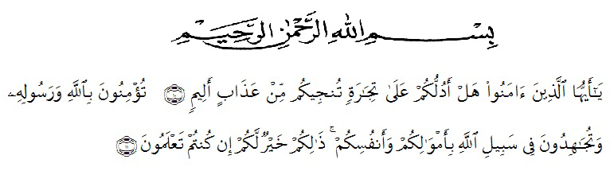**KATA PENGANTAR**

*Artinya: “Hai orang-orang yang beriman, sukakah kamu aku tunjukkan suatu perniagaan yang dapat menyelamatkanmu dari azab yang pedih?” “(yaitu) kamu beriman kepada Allah dan RasulNya dan berjihad di jalan Allah dengan harta dan jiwamu. Itulah yang lebih baik bagimu, jika kamu mengetahui.”*( QS. As haff 10-11 )

Puji dan syukur penulis ucapkan kehadirat ALLAH SWT, Tuhan yang Maha Esa atas segala rahmatNya yang memberikan kekuatan kepada penulis sehingga proposal ini dapat diselesaikan dengan baik sesuai dengan waktu yang direncanakan.

Proposal ini berjudul “Pengaruh Penggunaan Lembar Kerja Siswa Terhadap Hasil Belajar Tematik Tema Cita-Citaku Pada Siswa Kelas IV SDN 104266 Pematang Sijonam”, yang bertujuan sebagai salah satu syarat untuk memperoleh gelar Sarjana Pendidikan di Jurusan Pendidikan Guru Sekolah Dasar Fakultas Keguruan dan Ilmu Pendidikan (FKIP) Universitas Muslim Nusantara Al-Washliyah Medan. Pada kesempatan kali ini, penulis menyampaikan terimakasi kepada:

1. Bapak Dr. KRT. Hardi Mulyono K. Surbakti. Selaku Rektor Universitas Muslim Nusantara Al-Washliyah Medan
2. Bapak Dr. Samsul Bahri, M.Si. Selaku Dekan Fakultas Keguruan dan Ilmu Pendidikan yang telah memberikan kemudahan dalam kelulusan studi.
3. Bapak Sujarwo, S.Pd., M.Pd selaku ketua program studi dan sekaligus pembimbing yang telah membantu dan memberikan petunjuk dari awal dan juga saran yang diberikan sehingga selesainya penulisan proposal ini.
4. Ibu Beta Rapita Silalahi, M.Pd., selaku dosen penguji 1 yang telah memberikan saran dan masukan
5. Ibu Hasanah, M.Pd., selaku dosen penguji 2 yang telah memberikan masukan dan saran.
6. Bapak/Ibu dosen di program studi pendidikan guru sekolah dasar, Universitas Muslim Nusantara Al-Washliyah Medan yang telah memberikan ilmunya selama perkuliahan.
7. Orangtua tercinta dan terkasih Bapak Kardi dan Ibu Ngatminah yang telah memberikan kasih sayang dan dukungan kepada penulis selama perkuliahan hingga menyusun skripsi.
8. Kepada keluarga terkasih abang dan kakak, Wagini, S.Pd., Mulianto, S.Pd., Muhammad Arif, S.E., Nurhayani, S.Pd., yang selalu memberikan dukungan selalu.
9. Teman-teman kelas Azzidin yang selama hampir 4 tahun selalu bersama dalam suka maupun duka, yang tidak dapat disebutkan namanya satu persatu
10. Kekasih tercinta yang selalu memberikan bantuan, dukungan dan kasih sayangnya Azmi Alam Wahyugi, S.ST.

Penulis telah berupaya semaksimal mungkin dalam menyelesaikan skripsi ini. Namun, penulis menyadari masih banyak kelemahan baik dari berbagai sisi, daripada itu, diharapkan kritik dan saran yang membangun dari pembaca demi sempurnanya skripsi ini. Kiranya skripsi ini bermanfaat dalam memperkaya khasana ilmu pendidikan.

Medan, Agustus 2023

Penulis,

**Rizka Ramadhani**

**191434193**